“同心助贫·携手黔行”南沙区消费扶贫认购暨
贵定县扶贫农产品推介活动报名回执
单位名称
姓名 | 职务 | 手机号码
备注
请于8月31日12：00前将报名回执发至nansha@nsec.org.cn，或扫码报名。
联系人：李小姐；联系方式：18702048246。

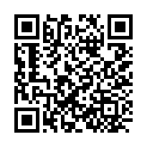
（可扫码报名）

“企汇云”——贵定县消费扶贫产品采购指引
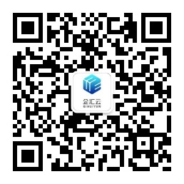
（扫码关注企汇云）
请于 2020年8月31日至9月10日前扫描关注企汇云服务号——点击“合作”——点击“优品惠购”——点击“扶贫专栏”——进入产品列表后，直接在线下单，即可订购贵定县消费扶贫产品。
注：如有认购疑问，可直接在线咨询“在线客服”。

交通指引
活动地点：广州市南沙区企业和企业家联合会（广州市南沙区番中公路25号半山广场A2一楼117-119号[区政府北侧]）
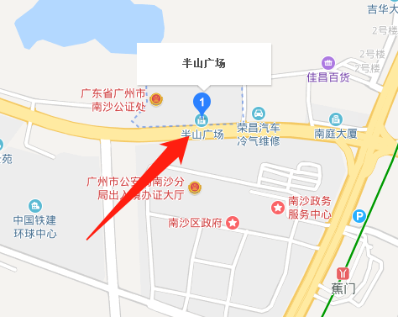
公交线路：乘公交车南沙34路、番143路到蕉门村下车，步行100米左右至半山广场；或乘坐地铁4号线到蕉门地铁站下车，步行500米左右至半山广场。
自驾路线：自行驾车至半山广场（导航直接搜索“南沙区企业和企业家联合会”）。

